**МИНОБРНАУКИ РОССИИ**

**Санкт-Петербургский государственный**

**электротехнический университет**

**«ЛЭТИ» им. В.И. Ульянова (Ленина)**

**Кафедра математического обеспечения и применения ЭВМ**

отчет

**по лабораторной работе №4**

**по дисциплине «Статистические методы обработки экспериментальных данных»**

Тема: **Элементы корреляционного анализа. Проверка статистической**

**гипотезы о равенстве коэффициента корреляции нулю.**

|  |  |  |
| --- | --- | --- |
| Студент гр. 8383 |  | Киреев К.А. |
| Студент гр. 8383 |  | Муковский Д.В. |
| Преподаватель |  | Середа А.-В.И. |

Санкт-Петербург

2022

**Цель работы**

Освоение основных понятий, связанных с корреляционной зависимостью между случайными величинами, доверительными интервалами, статистическими гипотезами и проверкой их «справедливости».

**Основные теоретические положения**

Рассмотрим систему двух случайных величин $\left\{X;Y\right\}$. Эти случайные величины могут быть независимыми:

$$f\left(x,y\right)=f_{1}(x)⋅f_{2}\left(y\right)$$

В противном случае между ними может быть:

* Функциональная зависимость:
$$y=g\left(x\right)$$

* Статистическая зависимость:

$$φ\left(x/y\right)=\frac{f\left(x,y\right)}{f_{2}\left(y\right)}$$

$$ϕ\left(y/x\right)=\frac{f\left(x,y\right)}{f_{1}\left(x\right)}$$

Частным случаем статистической зависимости является корреляционная зависимость. Корреляционной называют статистическую зависимость двух случайных величин, при которой изменение значения одной из случайных величин приводит к изменению математического ожидания другой случайной величины:

$$M\left(X/y\right)=q_{1}\left(y\right)$$

$$M\left(Y/x\right)=q_{2}\left(x\right)$$

Корреляционный момент:

$$μ_{xy}=M\left\{\left[x-M\left(X\right)\right]⋅\left[y-M\left(Y\right)\right]\right\}$$

Коэффициент корреляции:

$$r_{xy}=\frac{μ_{xy}}{σ_{x}σ_{y}}$$

Для коэффициента корреляции справедливо соотношение:

$$\left|r_{xy}\right|≤1$$

Случайные величины называют коррелированными, если их корреляционный момент или их коэффициент корреляции отличен от нуля. В противном случае эти величины некоррелированные. Если случайные величины $X$ и $Y$ коррелированы, то они зависимы.

Коэффициент корреляции служит мерой тесноты линейной зависимости между случайными величинами $X$ и $Y$. При $\left|r_{xy}\right|=1$ эта зависимость становится функциональной.

Значение ${\overline{r}}_{xy}$– статистической оценки $r_{xy}$– коэффициента корреляции можно вычислить по формуле:

$${\overline{r}}_{xy}=\frac{\sum_{i=1}^{K_{y}}{\sum_{j=1}^{K_{x}}{n_{ij}y_{i}x_{j}}}-N{\overline{x}}_{в}{\overline{y}}_{в}}{NS_{x}S_{y}}$$

При $N>50$ в случае нормального распределения системы случайных величин $\left\{X;Y\right\}$ для оценки значения ${\overline{r}}_{xy}$ можно использовать соотношение:

$${\overline{r}}_{xy}-3\frac{1-{\overline{r}}_{xy}^{2}}{\sqrt{N}}≤r_{xy}≤{\overline{r}}_{xy}+3\frac{1+{\overline{r}}_{xy}^{2}}{\sqrt{N}}$$

Для построения доверительного интервала с помощью преобразования Фишера перейдём к случайной величине $z$:

$$\overline{z}=0.5\ln{\frac{1+{\overline{r}}_{xy}}{1-{\overline{r}}_{xy}}}$$

Распределение $z$ при неограниченном возрастании объёма выборки асимптотически нормальное со значением СКО:

$${\overline{σ}}_{z}=\frac{1}{\sqrt{N-3}}$$

Доверительный интервал для генерального значения:

$$\left(\overline{z}-λ\left(γ\right){\overline{σ}}_{z};\overline{z}+λ\left(γ\right){\overline{σ}}_{z}\right), где$$

$$Φ\left(λ\left(γ\right)\right)=\frac{γ}{2}$$

Для пересчёта интервала в доверительный интервал для коэффициента корреляции с тем же значением $γ$ необходимо воспользоваться обратным преобразованием Фишера:

$$r=th\left(z\right)=\frac{e^{z}-e^{-z}}{e^{z}+e^{-z} }=\frac{e^{2z}-1}{e^{2z}+1}$$

Гипотеза $H_{0}:r_{xy}=0$. Альтернативой будет гипотеза $H_{1}:r_{xy}≠0$. Если основная гипотеза отвергается, то это означает, что выборочный коэффициент корреляции ${\overline{r}}_{xy}$ значимо отличается от нуля (значим). В качестве критерия проверки статистической гипотезы о значимости выборочного коэффициента корреляции можно принять случайную величину:

$$T=\frac{{\overline{r}}_{xy}\sqrt{N-2}}{\sqrt{1-{\overline{r}}_{xy}^{2}}}$$

При справедливости нулевой гипотезы случайная величина $T$ распределена по закону Стьюдента с $k=K-2$ степенями свободы. Критическая область для данного критерия двусторонняя. Если $\left|T_{набл}\right|≤t_{крит}\left(α,k\right)$– нет оснований отвергать гипотезу $H_{0}$. Если $\left|T_{набл}\right|>t_{крит}\left(α,k\right)$– основная гипотеза $H_{0}$ с выборочными данными должна быть отвергнута.

**Постановка задачи**

Из заданной генеральной совокупности сформировать выборку по второму признаку. Провести статистическую обработку второй выборки в объеме лабораторных работ №1 и №2, с целью определения точечных статистических оценок параметров распределения исследуемого признака (математического ожидания, дисперсии, среднеквадратичного отклонения, асимметрии и эксцесса). Для системы двух случайных величин X (первый признак) и Y (второй признак) сформировать двумерную выборку и найти статистическую оценку коэффициента корреляции, построить доверительный интервал для коэффициента корреляции и осуществить проверку статистической гипотезы о равенстве коэффициента корреляции нулю. Полученные результаты содержательно проинтерпретировать.

**Порядок выполнения работы**

* Провести статистическую обработку второй выборки в объеме лабораторных работ №1 и №2, с целью определения точечных статистических оценок параметров распределения исследуемого признака (математического ожидания, дисперсии, среднеквадратичного отклонения, асимметрии, эксцесса, моды и медианы). Оформить результаты в виде таблицы, сделать выводы.
* Построить двумерный интервальный вариационный ряд, оформить в виде таблицы.
* По полученному двумерному интервальному вариационному ряду построить корреляционную таблицу, сделать выводы.
* Исходя из результатов корреляционной таблицы вычислить статистическую оценку корреляционного момента.
* Вычислить коэффициент корреляции, сделать выводы.
* Построить доверительный интервал для коэффициента корреляции при уровне значимости $γ∈\{0.95, 0.99\}$, сделать выводы.
* Осуществить проверку статистической гипотезы о равенстве коэффициента корреляции нулю при заданном уровне значимости α=0.05 сделать выводы.

**Выполнение работы**

***Статистическая обработка выборки по второму признаку***

Формирование репрезентативной выборки заданного объема из имеющейся генеральной совокупности экспериментальных данных представлено в таблице 1. Объём выборки: 104.

*Таблица 1*

|  |  |  |  |  |  |  |  |  |  |  |  |  |  |  |
| --- | --- | --- | --- | --- | --- | --- | --- | --- | --- | --- | --- | --- | --- | --- |
| $$№$$ | $$nu$$ | $$E$$ | $$№$$ | $$nu$$ | $$E$$ | $$№$$ | $$nu$$ | $$E$$ | $$№$$ | $$nu$$ | $$E$$ | $$№$$ | $$nu$$ | $$E$$ |
| *1* | 460 | 124.5 | *25* | 394 | 112.1 | *49* | 411 | 112.9 | *73* | 428 | 131.6 | *97* | 378 | 103.8 |
| *2* | 525 | 148.3 | *26* | 434 | 118.6 | *50* | 451 | 124.3 | *74* | 510 | 140.6 | *98* | 576 | 170.1 |

*Продолжение таблицы 1*

|  |  |  |  |  |  |  |  |  |  |  |  |  |  |  |
| --- | --- | --- | --- | --- | --- | --- | --- | --- | --- | --- | --- | --- | --- | --- |
| *3* | 503 | 146.6 | *27* | 518 | 151.3 | *51* | 466 | 130.3 | *75* | 478 | 126.6 | *99* | 452 | 116.1 |
| *4* | 482 | 148.2 | *28* | 522 | 143.8 | *52* | 433 | 130.0 | *76* | 421 | 115.1 | *100* | 543 | 155.4 |
| *5* | 470 | 124.0 | *29* | 511 | 149.5 | *53* | 492 | 137.5 | *77* | 510 | 153.9 | *101* | 538 | 165.0 |
| *6* | 400 | 114.6 | *30* | 437 | 124.3 | *54* | 503 | 148.5 | *78* | 351 | 102.9 | *102* | 523 | 172.8 |
| *7* | 398 | 109.0 | *31* | 352 | 87.7 | *55* | 451 | 128.6 | *79* | 493 | 149.7 | *103* | 434 | 108.7 |
| *8* | 514 | 174.6 | *32* | 406 | 112.4 | *56* | 415 | 107.1 | *80* | 411 | 115.2 | *104* | 458 | 128.0 |
| *9* | 518 | 154.0 | *33* | 448 | 125.9 | *57* | 459 | 145.4 | *81* | 422 | 108.6 |  |  |  |
| *10* | 383 | 109.7 | *34* | 493 | 129.7 | *58* | 442 | 123.4 | *82* | 402 | 120.8 |  |  |  |
| *11* | 412 | 117.9 | *35* | 468 | 128.9 | *59* | 424 | 117.1 | *83* | 438 | 126.7 |  |  |  |
| *12* | 320 | 64.5 | *36* | 345 | 95.9 | *60* | 397 | 108.6 | *84* | 485 | 138.6 |  |  |  |
| *13* | 473 | 137.9 | *37* | 523 | 152.6 | *61* | 414 | 113.5 | *85* | 496 | 155.3 |  |  |  |
| *14* | 438 | 134.1 | *38* | 498 | 144.3 | *62* | 437 | 129.2 | *86* | 453 | 126.4 |  |  |  |
| *15* | 359 | 71.9 | *39* | 482 | 139.9 | *63* | 512 | 169.9 | *87* | 377 | 96.1 |  |  |  |
| *16* | 569 | 157.4 | *40* | 487 | 146.0 | *64* | 525 | 165.9 | *88* | 540 | 156.7 |  |  |  |
| *17* | 423 | 115.9 | *41* | 331 | 84.6 | *65* | 546 | 177.0 | *89* | 502 | 137.2 |  |  |  |
| *18* | 460 | 140.7 | *42* | 416 | 120.5 | *66* | 422 | 122.9 | *90* | 408 | 110.0 |  |  |  |
| *19* | 372 | 81.7 | *43* | 358 | 98.3 | *67* | 495 | 150.9 | *91* | 417 | 124.3 |  |  |  |
| *20* | 383 | 107.4 | *44* | 463 | 144.9 | *68* | 452 | 131.0 | *92* | 474 | 132.5 |  |  |  |
| *21* | 409 | 116.7 | *45* | 462 | 138.8 | *69* | 465 | 140.7 | *93* | 480 | 153.9 |  |  |  |
| *22* | 444 | 130.0 | *46* | 413 | 110.8 | *70* | 391 | 107.5 | *94* | 483 | 130.3 |  |  |  |
| *23* | 463 | 136.7 | *47* | 506 | 153.5 | *71* | 426 | 128.2 | *95* | 472 | 135.6 |  |  |  |
| *24* | 482 | 150.1 | *48* | 465 | 140.9 | *72* | 482 | 136.4 | *96* | 477 | 146.0 |  |  |  |

В таблице 2 представлена выборка только для $E$.

*Таблица 2*

|  |  |  |  |  |  |  |  |  |  |
| --- | --- | --- | --- | --- | --- | --- | --- | --- | --- |
| ***i*** | $$x_{i}$$ | ***i*** | $$x_{i}$$ | ***i*** | $$x_{i}$$ | ***i*** | $$x_{i}$$ | ***i*** | $$x_{i}$$ |
| *1* | 124.5 | *25* | 112.1 | *49* | 112.9 | *73* | 131.6 | *97* | 103.8 |
| *2* | 148.3 | *26* | 118.6 | *50* | 124.3 | *74* | 140.6 | *98* | 170.1 |
| *3* | 146.6 | *27* | 151.3 | *51* | 130.3 | *75* | 126.6 | *99* | 116.1 |
| *4* | 148.2 | *28* | 143.8 | *52* | 130.0 | *76* | 115.1 | *100* | 155.4 |
| *5* | 124.0 | *29* | 149.5 | *53* | 137.5 | *77* | 153.9 | *101* | 165.0 |
| *6* | 114.6 | *30* | 124.3 | *54* | 148.5 | *78* | 102.9 | *102* | 172.8 |

*Продолжение таблицы 2*

|  |  |  |  |  |  |  |  |  |  |
| --- | --- | --- | --- | --- | --- | --- | --- | --- | --- |
| *7* | 109.0 | *31* | 87.7 | *55* | 128.6 | *79* | 149.7 | *103* | 108.7 |
| *8* | 174.6 | *32* | 112.4 | *56* | 107.1 | *80* | 115.2 | *104* | 128.0 |
| *9* | 154.0 | *33* | 125.9 | *57* | 145.4 | *81* | 108.6 |  |  |
| *10* | 109.7 | *34* | 129.7 | *58* | 123.4 | *82* | 120.8 |  |  |
| *11* | 117.9 | *35* | 128.9 | *59* | 117.1 | *83* | 126.7 |  |  |
| *12* | 64.5 | *36* | 95.9 | *60* | 108.6 | *84* | 138.6 |  |  |
| *13* | 137.9 | *37* | 152.6 | *61* | 113.5 | *85* | 155.3 |  |  |
| *14* | 134.1 | *38* | 144.3 | *62* | 129.2 | *86* | 126.4 |  |  |
| *15* | 71.9 | *39* | 139.9 | *63* | 169.9 | *87* | 96.1 |  |  |
| *16* | 157.4 | *40* | 146.0 | *64* | 165.9 | *88* | 156.7 |  |  |
| *17* | 115.9 | *41* | 84.6 | *65* | 177.0 | *89* | 137.2 |  |  |
| *18* | 140.7 | *42* | 120.5 | *66* | 122.9 | *90* | 110.0 |  |  |
| *19* | 81.7 | *43* | 98.3 | *67* | 150.9 | *91* | 124.3 |  |  |
| *20* | 107.4 | *44* | 144.9 | *68* | 131.0 | *92* | 132.5 |  |  |
| *21* | 116.7 | *45* | 138.8 | *69* | 140.7 | *93* | 153.9 |  |  |
| *22* | 130.0 | *46* | 110.8 | *70* | 107.5 | *94* | 130.3 |  |  |
| *23* | 136.7 | *47* | 153.5 | *71* | 128.2 | *95* | 135.6 |  |  |
| *24* | 150.1 | *48* | 140.9 | *72* | 136.4 | *96* | 146.0 |  |  |

В таблице 3 представлено преобразование выборки в ранжированный ряд.

*Таблица 3*

|  |  |  |  |  |  |  |  |  |  |
| --- | --- | --- | --- | --- | --- | --- | --- | --- | --- |
| ***i*** | $$x_{i}$$ | ***i*** | $$x_{i}$$ | ***i*** | $$x_{i}$$ | ***i*** | $$x_{i}$$ | ***i*** | $$x_{i}$$ |
| *1* | 64.5 | *25* | 114.6 | *49* | 128.6 | *73* | 140.9 | *97* | 157.4 |
| *2* | 71.9 | *26* | 115.1 | *50* | 128.9 | *74* | 143.8 | *98* | 165.0 |
| *3* | 81.7 | *27* | 115.2 | *51* | 129.2 | *75* | 144.3 | *99* | 165.9 |
| *4* | 84.6 | *28* | 115.9 | *52* | 129.7 | *76* | 144.9 | *100* | 169.9 |
| *5* | 87.7 | *29* | 116.1 | *53* | 130.0 | *77* | 145.4 | *101* | 170.1 |
| *6* | 95.9 | *30* | 116.7 | *54* | 130.0 | *78* | 146.0 | *102* | 172.8 |
| *7* | 96.1 | *31* | 117.1 | *55* | 130.3 | *79* | 146.0 | *103* | 174.6 |
| *8* | 98.3 | *32* | 117.9 | *56* | 130.3 | *80* | 146.6 | *104* | 177.0 |
| *9* | 102.9 | *33* | 118.6 | *57* | 131.0 | *81* | 148.2 |  |  |
| *10* | 103.8 | *34* | 120.5 | *58* | 131.6 | *82* | 148.3 |  |  |
| *11* | 107.1 | *35* | 120.8 | *59* | 132.5 | *83* | 148.5 |  |  |
| *12* | 107.4 | *36* | 122.9 | *60* | 134.1 | *84* | 149.5 |  |  |
| *13* | 107.5 | *37* | 123.4 | *61* | 135.6 | *85* | 149.7 |  |  |
| *14* | 108.6 | *38* | 124.0 | *62* | 136.4 | *86* | 150.1 |  |  |
| *15* | 108.6 | *39* | 124.3 | *63* | 136.7 | *87* | 150.9 |  |  |

*Продолжение таблицы 3*

|  |  |  |  |  |  |  |  |  |  |
| --- | --- | --- | --- | --- | --- | --- | --- | --- | --- |
| *16* | 108.7 | *40* | 124.3 | *64* | 137.2 | *88* | 151.3 |  |  |
| *17* | 109.0 | *41* | 124.3 | *65* | 137.5 | *89* | 152.6 |  |  |
| *18* | 109.7 | *42* | 124.5 | *66* | 137.9 | *90* | 153.5 |  |  |
| *19* | 110.0 | *43* | 125.9 | *67* | 138.6 | *91* | 153.9 |  |  |
| *20* | 110.8 | *44* | 126.4 | *68* | 138.8 | *92* | 153.9 |  |  |
| *21* | 112.1 | *45* | 126.6 | *69* | 139.9 | *93* | 154.0 |  |  |
| *22* | 112.4 | *46* | 126.7 | *70* | 140.6 | *94* | 155.3 |  |  |
| *23* | 112.9 | *47* | 128.0 | *71* | 140.7 | *95* | 155.4 |  |  |
| *24* | 113.5 | *48* | 128.2 | *72* | 140.7 | *96* | 156.7 |  |  |

В таблице 3 можно заметить, что наименьшее значение в выборке $x_{min}=64.5$, а наибольшее значение $x_{max}=177$.

В таблицах 4 и 5 представлено преобразование полученной выборки в вариационный ряд с абсолютными и относительными частотами соответственно.

*Таблица 4*

|  |  |  |  |  |  |  |  |  |  |  |  |
| --- | --- | --- | --- | --- | --- | --- | --- | --- | --- | --- | --- |
| ***i*** | $$x_{i}$$ | $$n_{i}$$ | ***i*** | $$x_{i}$$ | $$n_{i}$$ | ***i*** | $$x_{i}$$ | $$n_{i}$$ | $$i$$ | $$x_{i}$$ | $$n_{i}$$ |
| *1* | 64.5 | 1 | *25* | 115.1 | 1 | *49* | 129.7 | 1 | *73* | 146.6 | 1 |
| *2* | 71.9 | 1 | *26* | 115.2 | 1 | *50* | 130.0 | 2 | *74* | 148.2 | 1 |
| *3* | 81.7 | 1 | *27* | 115.9 | 1 | *51* | 130.3 | 2 | *75* | 148.3 | 1 |
| *4* | 84.6 | 1 | *28* | 116.1 | 1 | *52* | 131.0 | 1 | *76* | 148.5 | 1 |
| *5* | 87.7 | 1 | *29* | 116.7 | 1 | *53* | 131.6 | 1 | *77* | 149.5 | 1 |
| *6* | 95.9 | 1 | *30* | 117.1 | 1 | *54* | 132.5 | 1 | *78* | 149.7 | 1 |
| *7* | 96.1 | 1 | *31* | 117.9 | 1 | *55* | 134.1 | 1 | *79* | 150.1 | 1 |
| *8* | 98.3 | 1 | *32* | 118.6 | 1 | *56* | 135.6 | 1 | *80* | 150.9 | 1 |
| *9* | 102.9 | 1 | *33* | 120.5 | 1 | *57* | 136.4 | 1 | *81* | 151.3 | 1 |
| *10* | 103.8 | 1 | *34* | 120.8 | 1 | *58* | 136.7 | 1 | *82* | 152.6 | 1 |
| *11* | 107.1 | 1 | *35* | 122.9 | 1 | *59* | 137.2 | 1 | *83* | 153.5 | 1 |
| *12* | 107.4 | 1 | *36* | 123.4 | 1 | *60* | 137.5 | 1 | *84* | 153.9 | 2 |
| *13* | 107.5 | 1 | *37* | 124.0 | 1 | *61* | 137.9 | 1 | *85* | 154.0 | 1 |
| *14* | 108.6 | 2 | *38* | 124.3 | 3 | *62* | 138.6 | 1 | *86* | 155.3 | 1 |
| *15* | 108.7 | 1 | *39* | 124.5 | 1 | *63* | 138.8 | 1 | *87* | 155.4 | 1 |
| *16* | 109.0 | 1 | *40* | 125.9 | 1 | *64* | 139.9 | 1 | *88* | 156.7 | 1 |
| *17* | 109.7 | 1 | *41* | 126.4 | 1 | *65* | 140.6 | 1 | *89* | 157.4 | 1 |

*Продолжение таблицы 4*

|  |  |  |  |  |  |  |  |  |  |  |  |
| --- | --- | --- | --- | --- | --- | --- | --- | --- | --- | --- | --- |
| *18* | 110.0 | 1 | *42* | 126.6 | 1 | *66* | 140.7 | 2 | *90* | 165.0 | 1 |
| *19* | 110.8 | 1 | *43* | 126.7 | 1 | *67* | 140.9 | 1 | *91* | 165.9 | 1 |
| *20* | 112.1 | 1 | *44* | 128.0 | 1 | *68* | 143.8 | 1 | *92* | 169.9 | 1 |
| *21* | 112.4 | 1 | *45* | 128.2 | 1 | *69* | 144.3 | 1 | *93* | 170.1 | 1 |
| *22* | 112.9 | 1 | *46* | 128.6 | 1 | *70* | 144.9 | 1 | *94* | 172.8 | 1 |
| *23* | 113.5 | 1 | *47* | 128.9 | 1 | *71* | 145.4 | 1 | *95* | 174.6 | 1 |
| *24* | 114.6 | 1 | *48* | 129.2 | 1 | *72* | 146.0 | 2 | *96* | 177.0 | 1 |

*Таблица 5*

|  |  |  |  |  |  |  |  |  |  |  |  |
| --- | --- | --- | --- | --- | --- | --- | --- | --- | --- | --- | --- |
| ***i*** | $$x_{i}$$ | $$\overline{n_{i}}$$ | ***i*** | $$x_{i}$$ | $$\overline{n_{i}}$$ | ***i*** | $$x_{i}$$ | $$\overline{n_{i}}$$ | $$i$$ | $$x_{i}$$ | $$\overline{n_{i}}$$ |
| *1* | 64.5 | 0.0096 | *25* | 115.1 | 0.0096 | *49* | 129.7 | 0.0096 | *73* | 146.6 | 0.0096 |
| *2* | 71.9 | 0.0096 | *26* | 115.2 | 0.0096 | *50* | 130.0 | 0.0192 | *74* | 148.2 | 0.0096 |
| *3* | 81.7 | 0.0096 | *27* | 115.9 | 0.0096 | *51* | 130.3 | 0.0192 | *75* | 148.3 | 0.0096 |
| *4* | 84.6 | 0.0096 | *28* | 116.1 | 0.0096 | *52* | 131.0 | 0.0096 | *76* | 148.5 | 0.0096 |
| *5* | 87.7 | 0.0096 | *29* | 116.7 | 0.0096 | *53* | 131.6 | 0.0096 | *77* | 149.5 | 0.0096 |
| *6* | 95.9 | 0.0096 | *30* | 117.1 | 0.0096 | *54* | 132.5 | 0.0096 | *78* | 149.7 | 0.0096 |
| *7* | 96.1 | 0.0096 | *31* | 117.9 | 0.0096 | *55* | 134.1 | 0.0096 | *79* | 150.1 | 0.0096 |
| *8* | 98.3 | 0.0096 | *32* | 118.6 | 0.0096 | *56* | 135.6 | 0.0096 | *80* | 150.9 | 0.0096 |
| *9* | 102.9 | 0.0096 | *33* | 120.5 | 0.0096 | *57* | 136.4 | 0.0096 | *81* | 151.3 | 0.0096 |
| *10* | 103.8 | 0.0096 | *34* | 120.8 | 0.0096 | *58* | 136.7 | 0.0096 | *82* | 152.6 | 0.0096 |
| *11* | 107.1 | 0.0096 | *35* | 122.9 | 0.0096 | *59* | 137.2 | 0.0096 | *83* | 153.5 | 0.0096 |
| *12* | 107.4 | 0.0096 | *36* | 123.4 | 0.0096 | *60* | 137.5 | 0.0096 | *84* | 153.9 | 0.0192 |
| *13* | 107.5 | 0.0096 | *37* | 124.0 | 0.0096 | *61* | 137.9 | 0.0096 | *85* | 154.0 | 0.0096 |
| *14* | 108.6 | 0.0192 | *38* | 124.3 | 0.0288 | *62* | 138.6 | 0.0096 | *86* | 155.3 | 0.0096 |
| *15* | 108.7 | 0.0096 | *39* | 124.5 | 0.0096 | *63* | 138.8 | 0.0096 | *87* | 155.4 | 0.0096 |
| *16* | 109.0 | 0.0096 | *40* | 125.9 | 0.0096 | *64* | 139.9 | 0.0096 | *88* | 156.7 | 0.0096 |
| *17* | 109.7 | 0.0096 | *41* | 126.4 | 0.0096 | *65* | 140.6 | 0.0096 | *89* | 157.4 | 0.0096 |
| *18* | 110.0 | 0.0096 | *42* | 126.6 | 0.0096 | *66* | 140.7 | 0.0192 | *90* | 165.0 | 0.0096 |
| *19* | 110.8 | 0.0096 | *43* | 126.7 | 0.0096 | *67* | 140.9 | 0.0096 | *91* | 165.9 | 0.0096 |
| *20* | 112.1 | 0.0096 | *44* | 128.0 | 0.0096 | *68* | 143.8 | 0.0096 | *92* | 169.9 | 0.0096 |
| *21* | 112.4 | 0.0096 | *45* | 128.2 | 0.0096 | *69* | 144.3 | 0.0096 | *93* | 170.1 | 0.0096 |
| *22* | 112.9 | 0.0096 | *46* | 128.6 | 0.0096 | *70* | 144.9 | 0.0096 | *94* | 172.8 | 0.0096 |
| *23* | 113.5 | 0.0096 | *47* | 128.9 | 0.0096 | *71* | 145.4 | 0.0096 | *95* | 174.6 | 0.0096 |
| *24* | 114.6 | 0.0096 | *48* | 129.2 | 0.0096 | *72* | 146.0 | 0.0192 | *96* | 177.0 | 0.0096 |

С помощью формулы Стерджесса было вычислено количество интервалов:

$$k=1+3.31*\lg{N}=7$$

Получено нечетное количество интервалов.

Ширина интервала $h$ была вычислена по формуле:

$$h=\frac{x_{max}-x_{min}}{k}=\frac{177-64.5}{7}≈16.1$$

В таблице 6 представлен полученный интервальный ряд.

*Таблица 6*

|  |  |  |  |
| --- | --- | --- | --- |
| ***Границы***  ***интервалов*** | ***Середины***  ***интервалов*** | ***Абсолютная***  ***частота*** | ***Относительная***  ***частота*** |
| [64.5, 80.6) | 72.55 | 2 | 0.019 |
| [80.6, 96.7) | 88.65 | 5 | 0.048 |
| [96.7, 112.8) | 104.75 | 15 | 0.144 |
| [112.8, 128.9) | 120.85 | 27 | 0.26 |
| [128.9, 145.0) | 136.95 | 27 | 0.26 |
| [145.0, 161.1) | 153.05 | 21 | 0.202 |
| [161.1, 177.0) | 169.05 | 7 | 0.067 |

* Графики для интервального ряда абсолютных частот

Полигон представлен на рис. 1.

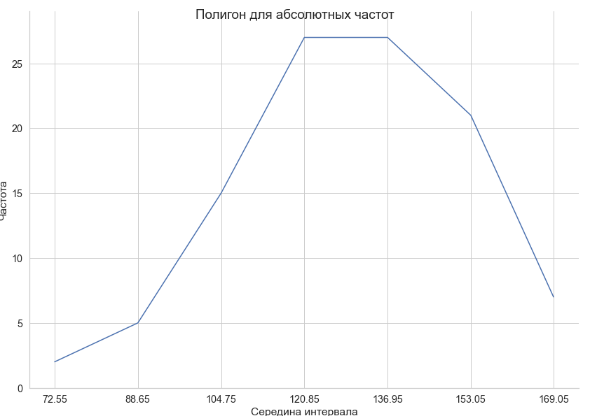

Рисунок 1 – Полигон для абсолютных частот

Гистограмма, представлена на рис. 2.

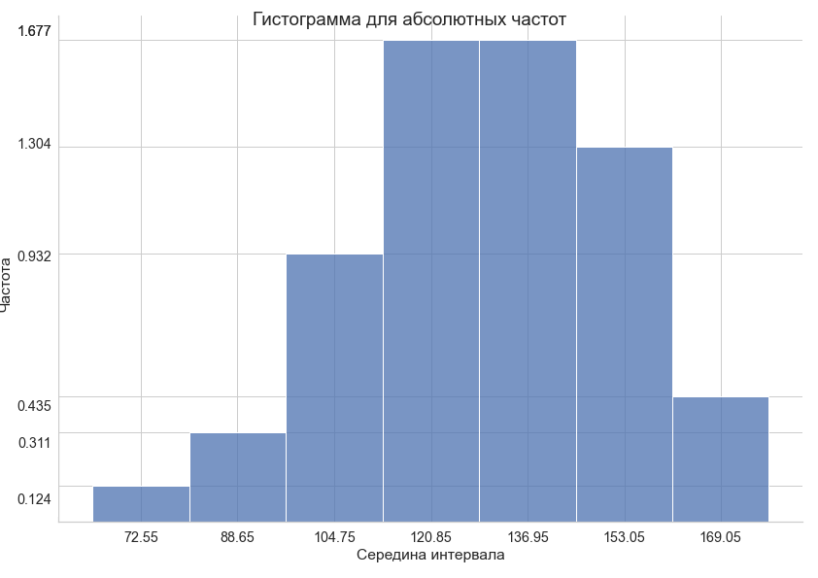

Рисунок 2 – Гистограмма для абсолютных частот

* Графики для интервального ряда относительных частот

Полигон представлен на рис. 3.

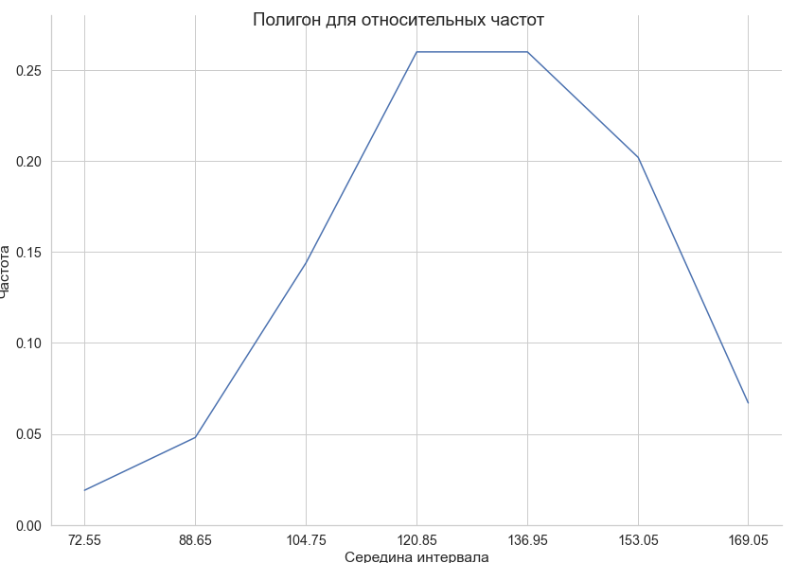

Рисунок 3 – Полигон для относительных частот

Гистограмма, представлена на рис. 4.

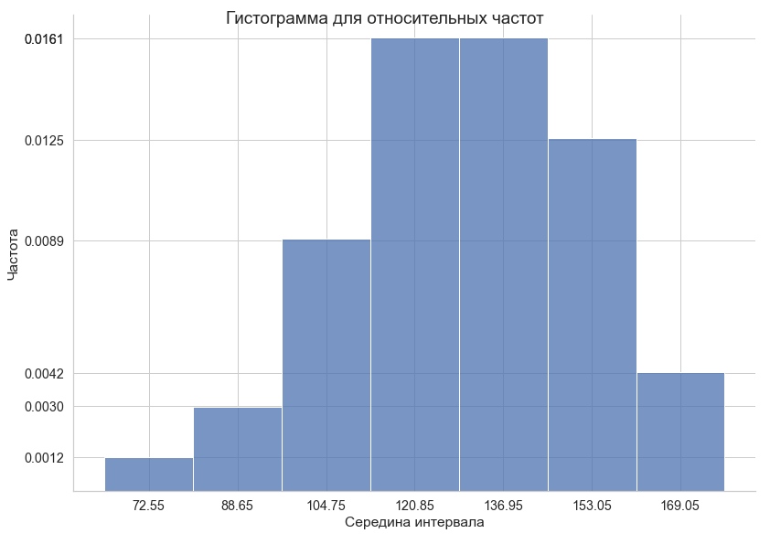

Рисунок 4 – Гистограмма для относительных частот

Эмпирическая функция распределения, построенная применительно к интервальному ряду для относительных частот представлен на рис. 5.

Функция распределения:

$$F\left(x\right)=\left\{\begin{aligned} 0, &x=72.55 \\ 0.019, x=88.650 \\ 0.067, x=104.75 \\ 0.211, x=120.85 \\ 0.471, x=136.95 \\ 0.731, x=153.05 \\ 0.933, &x=169.05 \\ 1, x>169.05\end{aligned}\right.$$

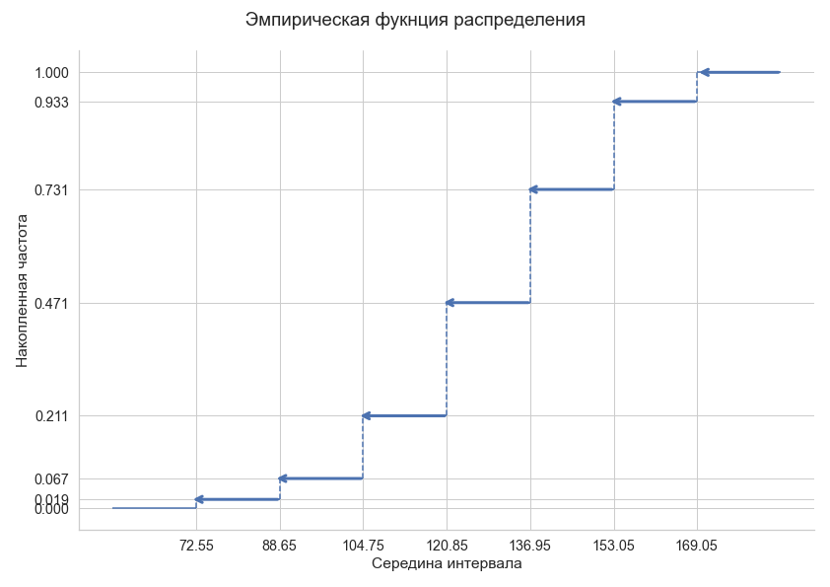

Рисунок 5 – График эмпирической функции распределения

Для интервального ряда были найдены середины интервалов и накопленные частоты. Интервальный ряд представлен в таблице 7.

*Таблица 7*

|  |  |  |  |  |
| --- | --- | --- | --- | --- |
| ***Границы***  ***интервалов*** | ***Середины***  ***интервалов*** | ***Абсолютная***  ***частота*** | ***Относительная***  ***частота*** | ***Накопленная частота*** |
| [64.5, 80.6) | 72.55 | 2 | 0.019 | 0.019 |
| [80.6, 96.7) | 88.65 | 5 | 0.048 | 0.067 |
| [96.7, 112.8) | 104.75 | 15 | 0.144 | 0.211 |
| [112.8, 128.9) | 120.85 | 27 | 0.26 | 0.471 |
| [128.9, 145.0) | 136.95 | 27 | 0.26 | 0.731 |
| [145.0, 161.1) | 153.05 | 21 | 0.202 | 0.933 |
| [161.1, 177.0) | 169.05 | 7 | 0.067 | 1 |

Условные варианты можно найти как $u_{j}=\frac{x_{j}-C}{h}$, где $C$– условный ноль.

Условные моменты k-го порядка:

$$\overline{M_{k}^{*}}=\frac{1}{N}∑n_{j}{\left(\frac{x_{j}-C}{h}\right)}^{k}=\frac{1}{N}∑n_{j}u_{j}^{k}$$

Результаты вычислений представлены в табл. 8.

*Таблица 8*

|  |  |  |  |  |  |  |  |
| --- | --- | --- | --- | --- | --- | --- | --- |
| $$υ$$ | $$n$$ | $$u$$ | $$n*u$$ | $$n*u^{2}$$ | $$n*u^{3}$$ | $$n*u^{4}$$ | $$n*{\left(u+1\right)}^{4}$$ |
| 72.55 | 0.019 | -3 | -0.057 | 0.171 | -0.513 | 1.539 | 0.304 |
| 88.65 | 0.048 | -2 | -0.096 | 0.192 | -0.384 | 0.768 | 0.048 |
| 104.75 | 0.144 | -1 | -0.144 | 0.144 | -0.144 | 0.144 | 0 |
| 120.85 | 0.26 | 0 | 0 | 0 | 0 | 0 | 0.26 |
| 136.95 | 0.26 | 1 | 0.26 | 0.26 | 0.26 | 0.26 | 4.16 |
| 153.05 | 0.202 | 2 | 0.404 | 0.808 | 1.616 | 3.232 | 16.362 |
| 169.05 | 0.067 | 3 | 0.201 | 0.603 | 1.809 | 5.427 | 17.152 |
| $$∑$$ | $$1$$ | $$-$$ | 0.568 | 2.178 | 2.644 | 11.37 | 38.286 |

Сумма элементов последнего столбца является контрольной суммой, и так как в данном случае во втором столбце записаны относительные частоты, должно быть выполнено равенство:

$$\sum{n_{j}*u_{j}^{4}}+4*\sum{n_{j}*u_{j}^{3}}+6*\sum{n_{j}*u_{j}^{2}}+4*\sum{n_{j}*u_{j}}+1=\sum{n_{j}*{\left(u_{j}+1\right)}^{4}}$$

$$11.37+4*2.644+6*2.178+4*0.568+1=38.286$$

Эмпирические начальные и центральные моменты вычислены ниже:

$$\overline{x_{в}}=\overline{M_{1}}=\overline{M_{1}^{*}}h+C=129.9948$$

$$D_{в}=\overline{m_{2}}=\left(\overline{M_{2}^{*}}-{\left(\overline{M_{1}^{*}}\right)}^{2}\right)h^{2}=480.932$$

$$\overline{m_{3}}=\left(\overline{M_{3}^{*}}-3\overline{M_{2}^{*}} \overline{M_{1}^{*}}+{2\left(\overline{M_{1}^{*}}\right)}^{3}\right)h^{3}=-2924.6818$$

$$\overline{m_{4}}=\left(\overline{M_{4}^{*}}-4\overline{M_{3}^{*}} \overline{M_{1}^{*}}+6\overline{M_{2}^{*}}{\left( \overline{M_{1}^{*}}\right)}^{2}+{2\left(\overline{M_{1}^{*}}\right)}^{4}\right)h^{4}=622622.816$$

Найдем выборочное среднее и дисперсию с помощью стандартных формул.

Статистическая оценка математического ожидания:

$$\overline{x_{в}}=\frac{1}{N}\sum_{i=1}^{k}{x_{i}n_{i}}=129.98$$

Статистическая оценка дисперсии:

$$D_{в}=\frac{1}{N}\sum_{i=1}^{k}{{\left(x_{i}-\overline{x_{в}}\right)}^{2}}n_{i}=481.8$$

Данная статистическая оценка является смещенной оценкой, поэтому вычислим исправленную оценку дисперсии:

$$s^{2}=\frac{N}{N-1}D_{в}=\frac{104}{103}*481.8=486.5$$

Статистические оценки СКО:

$$σ_{в}=\sqrt{D_{В}}=\sqrt{481.8}=21.95$$

$$s=\sqrt{s^{2}}=\sqrt{486.5}=22.06$$

Статистические оценки математического ожидания и дисперсии, вычисленные по стандартным формулам и с помощью условных вариант совпадают с небольшой погрешностью.

Статистические оценки коэффициентов асимметрии и эксцесса можно вычислить по формулам:

$$\overline{A_{s}}=\frac{\overline{m_{3}}}{s^{3}}$$

$$\overline{E}=\frac{\overline{m_{4}}}{s^{3}}-3$$

Центральные эмпирические моменты третьего и четвертого порядков были найдены выше.

Статистическая оценка коэффициента асимметрии:

$$\overline{A_{s}}=\frac{\overline{m_{3}}}{s^{3}}=-0.0000254$$

Статистическая оценка коэффициента эксцесса:

$$\overline{Е}=\frac{\overline{m_{4}}}{s^{4}}-3=-2.99$$

Коэффициент асимметрии отрицателен, следовательно, в данном случае это левосторонняя асимметрия, которая характеризуется удлиненным левым хвостом, а также неравенством $\overline{x_{в}}<M_{o}$, но полученное значение незначительно и скос распределения небольшой. Коэффициент эксцесса также отрицателен, следовательно, эмпирическое распределение является более низким и пологим относительно нормального распределения.

***Двумерный интервальный вариационный ряд***

Был построен двумерный интервальный вариационный ряд. Двумерный интервальный ряд представлен в таблице 9.

*Таблица 9*

|  |  |  |  |  |  |  |  |  |
| --- | --- | --- | --- | --- | --- | --- | --- | --- |
| $$Y$$ | $$X$$ | | | | | | | |
| *338.5* | *375.5* | *412.5* | *449.5* | *486.5* | *523.5* | *559* | $$n_{y}$$ |
| 72.55 | 1 | 1 | - | - | - | - | - | 2 |
| 88.65 | 3 | 2 | - | - | - | - | - | 5 |
| 104.75 | 1 | 5 | 8 | 1 | - | - | - | 15 |
| 120.85 | - | - | 14 | 11 | 2 | - | - | 27 |
| 136.95 | - | - | 1 | 12 | 12 | 2 | - | 27 |
| 153.05 | - | - | - | 1 | 10 | 8 | 2 | 21 |
| 169.05 | - | - | - | - | - | 5 | 2 | 7 |
| $$n_{x}$$ | 5 | 8 | 23 | 25 | 24 | 15 | 4 | $$n=104$$ |

***Корреляционная таблица***

При вычислении выборочного коэффициента корреляции необходимо будет посчитать двойную сумму:

$$\sum_{i=1}^{K_{y}}{\sum_{j=1}^{K_{x}}{n_{ij}y_{i}x_{j}=\sum_{i=1}^{K_{y}}{y_{i}\sum_{j=1}^{K_{x}}{n_{ij}x_{j}=\sum_{j=1}^{K_{x}}{x_{j}}\sum_{i=1}^{K_{y}}{n_{ij}y_{i}}}}}}$$

Данные вычисления были произведены в корреляционной таблице, представленной в таблице 10.

*Таблица 10*

|  |  |  |  |  |  |  |  |  |  |  |  |  |  |  |  |  |  |  |  |  |  |  |  |  |  |
| --- | --- | --- | --- | --- | --- | --- | --- | --- | --- | --- | --- | --- | --- | --- | --- | --- | --- | --- | --- | --- | --- | --- | --- | --- | --- |
| $$Y$$ | $$X$$ | | | | | | | | | | | | | | | | | | | | | | | | |
| *338.5* | | | *375.5* | | | *412.5* | | | *449.5* | | | *486.5* | | | *523.5* | | | *559* | | | $$X_{i}$$ | | $$y_{i}X_{i}$$ | |
| 72.55 |  | 338.5 | |  | 375.5 | |  |  |  |  |  |  |  |  |  |  |  |  |  |  |  | 714 | | 51800.7 | |
|  | 1 |  |  | 1 |  |  | - |  |  | - |  |  | - |  |  | - |  |  | - |  |
| 72.55 | |  | 72.55 | |  |  |  |  |  |  |  |  |  |  |  |  |  |  |  |  |
| 88.65 |  | 1015.5 | |  | 751 | |  |  |  |  |  |  |  |  |  |  |  |  |  |  |  | 1428 | | 156600.225 | |
|  | 3 |  |  | 2 |  |  | - |  |  | - |  |  | - |  |  | - |  |  | - |  |
| 265.95 | |  | 177.3 | |  |  |  |  |  |  |  |  |  |  |  |  |  |  |  |  |
| 104.75 |  | 338.5 | |  | 1877.5 | |  | 3300 | |  | 449.5 | |  |  |  |  |  |  |  |  |  | 5965.5 | | 624886.125 | |
|  | 1 |  |  | 5 |  |  | 8 |  |  | 1 |  |  | - |  |  | - |  |  | - |  |
| 104.75 | |  | 523.75 | |  | 838 | |  | 104.75 | |  |  |  |  |  |  |  |  |  |  |
| 120.85 |  |  |  |  |  |  |  | 5775 | |  | 4944.5 | |  | 973 | |  |  |  |  |  |  | 11692.5 | | 1413038.625 | |
|  | - |  |  | - |  |  | 14 |  |  | 11 |  |  | 2 |  |  | - |  |  | - |  |
|  |  |  |  |  |  | 1691.9 | |  | 1329.35 | |  | 241.7 | |  |  |  |  |  |  |  |
| 136.95 |  |  |  |  |  |  |  | 412.5 | |  | 5394 | |  | 5838 | |  | 1047 | |  |  |  | 12691.5 | | 1738100.925 | |
|  | - |  |  | - |  |  | 1 |  |  | 12 |  |  | 12 |  |  | 2 |  |  | - |  |
|  |  |  |  |  |  | 136.95 | |  | 1643.4 | |  | 1643.4 | |  | 273.9 | |  |  |  |  |
| 153.05 |  |  |  |  |  |  |  |  |  |  | 449.5 | |  | 4865 | |  | 4188 | |  | 1118 | | 10620.5 | | 1625467.525 | |
|  | - |  |  | - |  |  | - |  |  | 1 |  |  | 10 |  |  | 8 |  |  | 2 |  |
|  |  |  |  |  |  |  |  |  | 153.05 | |  | 1530.5 | |  | 1224.4 | |  | 306.1 | |  |
| 169.05 |  |  |  |  |  |  |  |  |  |  |  |  |  |  |  |  | 2617.5 | |  | 1118 | | 3735.5 | | 631486.275 | |
|  | - |  |  | - |  |  | - |  |  | - |  |  | - |  |  | 5 |  |  | 2 |  |
|  |  |  |  |  |  |  |  |  |  |  |  |  |  |  | 845.25 | |  | 338.1 | |  |
| $$Y_{j}$$ | 443.25 | | | 773.6 | | | 2666.85 | | | 3230.55 | | | 3415.6 | | | 2343.55 | | | 644.2 | | |  | *6241380.4* | | |
| $$x_{j}Y_{j}$$ | 15040.125 | | | 290486.8 | | | 1100075.625 | | | 1452132.225 | | | 1661689.4 | | | 1226848.425 | | | 360107.8 | | | *6241380.4* | | |  |

$$\sum_{i=1}^{K_{y}}{\sum_{j=1}^{K_{x}}{n_{ij}y_{i}x_{j}}}=6241380.4$$

Исходя из результатов корреляционной таблицы был вычислен выборочный коэффициент корреляции.

$${\overline{r}}_{xy}=\frac{\sum_{i=1}^{K_{y}}{\sum_{j=1}^{K_{x}}{n_{ij}y_{i}x_{j}}}-N{\overline{x}}_{в}{\overline{y}}_{в}}{NS_{x}S_{y}}=\frac{6241380.4-104*453.71*129.98}{104*53.79*22.06}=0.8765$$

Выборочный коэффициент корреляции отличен от нуля, следовательно $X$ и $Y$ коррелированы. Если случайные величины $X$ и $Y$ коррелированы, то они зависимы. Также ${\overline{r}}_{xy}$– положительный, следовательно можно сказать о положительной корреляционной зависимости, то есть, если $X$ возрастает, то и $Y$ возрастает.

Также выборочный коэффициент корреляции был посчитан с помощью условных вариант. Вычисления представлены в таблице 11.

*Таблица 11*

|  |  |  |  |  |  |  |  |  |  |  |  |  |  |  |  |  |  |  |  |  |  |  |  |  |  |
| --- | --- | --- | --- | --- | --- | --- | --- | --- | --- | --- | --- | --- | --- | --- | --- | --- | --- | --- | --- | --- | --- | --- | --- | --- | --- |
| $$Y$$ | $$X$$ | | | | | | | | | | | | | | | | | | | | | | | | |
| *-3* | | | *-2* | | | *-1* | | | *0* | | | *1* | | | *2* | | | *3* | | | $$X_{i}$$ | | $$y_{i}X_{i}$$ | |
| -3 |  | -3 | |  | -2 | |  |  |  |  |  |  |  |  |  |  |  |  |  |  |  | -5 | | 15 | |
|  | 1 |  |  | 1 |  |  | - |  |  | - |  |  | - |  |  | - |  |  | - |  |
| -3 | |  | -3 | |  |  |  |  |  |  |  |  |  |  |  |  |  |  |  |  |
| -2 |  | -9 | |  | -4 | |  |  |  |  |  |  |  |  |  |  |  |  |  |  |  | -13 | | 26 | |
|  | 3 |  |  | 2 |  |  | - |  |  | - |  |  | - |  |  | - |  |  | - |  |
| -6 | |  | -4 | |  |  |  |  |  |  |  |  |  |  |  |  |  |  |  |  |
| -1 |  | -3 | |  | -10 | |  | -8 | |  | 0 | |  |  |  |  |  |  |  |  |  | -21 | | 21 | |
|  | 1 |  |  | 5 |  |  | 8 |  |  | 1 |  |  | - |  |  | - |  |  | - |  |
| -1 | |  | -5 | |  | -8 | |  | -1 | |  |  |  |  |  |  |  |  |  |  |
| 0 |  |  |  |  |  |  |  | -14 | |  | 0 | |  | 2 | |  |  |  |  |  |  | -12 | | 0 | |
|  | - |  |  | - |  |  | 14 |  |  | 11 |  |  | 2 |  |  | - |  |  | - |  |
|  |  |  |  |  |  | 0 | |  | 0 | |  | 0 | |  |  |  |  |  |  |  |
| 1 |  |  |  |  |  |  |  | 1 | |  | 0 | |  | 12 | |  | 4 | |  |  |  | 15 | | 15 | |
|  | - |  |  | - |  |  | 1 |  |  | 12 |  |  | 12 |  |  | 2 |  |  | - |  |
|  |  |  |  |  |  | 1 | |  | 12 | |  | 12 | |  | 2 | |  |  |  |  |
| 2 |  |  |  |  |  |  |  |  |  |  | 0 | |  | 10 | |  | 16 | |  | 6 | | 32 | | 64 | |
|  | - |  |  | - |  |  | - |  |  | 1 |  |  | 10 |  |  | 8 |  |  | 2 |  |
|  |  |  |  |  |  |  |  |  | 2 | |  | 20 | |  | 16 | |  | 4 | |  |
| 3 |  |  |  |  |  |  |  |  |  |  |  |  |  |  |  |  | 10 | |  | 6 | | 16 | | 48 | |
|  | - |  |  | - |  |  | - |  |  | - |  |  | - |  |  | 5 |  |  | 2 |  |
|  |  |  |  |  |  |  |  |  |  |  |  |  |  |  | 15 | |  | 6 | |  |
| $$Y_{j}$$ | -10 | | | -12 | | | -7 | | | 13 | | | 32 | | | 33 | | | 10 | | |  | *189* | | |
| $$x_{j}Y_{j}$$ | 30 | | | 24 | | | 7 | | | 0 | | | 32 | | | 66 | | | 30 | | | *189* | | |  |

$${\overline{r}}_{xy}=\frac{\sum_{i=1}^{K_{y}}{\sum_{j=1}^{K_{x}}{n_{ij}u_{i}v_{j}}}-N\overline{u_{в}}\overline{v_{в}}}{NS_{u}S_{v}}=\frac{189-104*0.115*0.567}{104*1.45*1.364}=0.8758, где$$

$u_{в}=0.115, v_{в}=0.567$– условные средние для условных вариант,

$S_{u}=1.45, S_{v}=1.364$– несмещенные СКО условных вариант

Коэффициенты корреляции, рассчитанные двумя способами, совпадают с точностью до сотых.

В случае нормального распределения системы случайных величин $\left\{X;Y\right\}$ для оценки значения $r_{xy}$, если ${\overline{r}}_{xy}$– значим, можно использовать соотношение:

$${\overline{r}}_{xy}-3\frac{1-{\overline{r}}_{xy}^{2}}{\sqrt{N}}≤r_{xy}≤{\overline{r}}_{xy}+3\frac{1+{\overline{r}}_{xy}^{2}}{\sqrt{N}}$$

$$0.8765-3\frac{1-{0.8765}^{2}}{\sqrt{104}}≤r_{xy}≤0.8765+3\frac{1+{0.8765}^{2}}{\sqrt{104}}$$

$$0.8083≤r_{xy}≤1$$

***Доверительный интервал для коэффициента корреляции***

С помощью преобразования Фишера перейдём к случайной величине $z$:

$$\overline{z}=0.5\ln{\frac{1+{\overline{r}}_{xy}}{1-{\overline{r}}_{xy}}=}0.5\ln{\frac{1+0.8765}{1-0.8765}=1.36}$$

СКО распределения $z$:

$${\overline{σ}}_{z}=\frac{1}{\sqrt{N-3}}=\frac{1}{\sqrt{104-3}}=0.0995$$

Доверительный интервал для генерального значения:

$$\left(\overline{z}-λ\left(γ\right){\overline{σ}}_{z};\overline{z}+λ\left(γ\right){\overline{σ}}_{z}\right), где$$

$$Φ\left(λ\left(γ\right)\right)=\frac{γ}{2}$$

Тогда при уровне значимости $γ=0.95$:

$$Φ\left(λ\left(γ\right)\right)=0.475$$

$$λ\left(γ\right)=1.96$$

$$z∈\left(1.36-1.96*0.0995;1.36+1.96*0.0995\right)$$

$$z∈\left(1.165;1.555\right)$$

Для пересчёта интервала в доверительный интервал для коэффициента корреляции с тем же значением $γ$ необходимо воспользоваться обратным преобразованием Фишера:

$$r=th\left(z\right)=\frac{e^{z}-e^{-z}}{e^{z}+e^{-z} }=\frac{e^{2z}-1}{e^{2z}+1}$$

$$\begin{aligned}\frac{e^{2z_{1}}-1}{e^{2z_{1}}+1}=0.8227 \\ \frac{e^{2z_{2}}-1}{e^{2z_{2}}+1}=0.9146\end{aligned}$$

Можно сделать вывод, что интервал $(0.8227;0.9146)$ с вероятностью (надежностью) $γ=0.95$ содержит в себе истинное значение коэффициента корреляции.

***Гипотеза о значимости выборочного коэффициента корреляции***

Поскольку ${\overline{r}}_{xy}$ является случайной величиной, то это еще не значит, что $r_{xy}$ тоже отличен от нуля. Проверим гипотезу $H_{0}:r_{xy}=0$. Альтернативой будет гипотеза $H_{1}:r_{xy}≠0$.

В качестве критерия проверки гипотезы можно принять случайную величину:

$$T=\frac{{\overline{r}}_{xy}\sqrt{N-2}}{\sqrt{1-{\overline{r}}_{xy}^{2}}}$$

При справедливости нулевой гипотезы случайная величина $T$ распределена по закону Стьюдента с $k=K-2=5$ степенями свободы.

Найдено $T_{набл}$ по формуле выше:

$$T_{набл}=\frac{{\overline{r}}_{xy}\sqrt{N-2}}{\sqrt{1-{\overline{r}}_{xy}^{2}}}=\frac{0.8765*\sqrt{102}}{\sqrt{1-{0.8765}^{2}}}=18.388$$

По заданному уровню значимости $α=0.05$ и значению $k=N-2=102$ из таблицы было определено значение $t_{крит}=1.985$

$$T_{набл}=18.388$$

$$t_{крит}=1.985$$

$\left|T_{набл}\right|>t_{крит}\left(α,k\right)$– основная гипотеза $H_{0}$ должна быть отвергнута, это означает, что выборочный коэффициент корреляции ${\overline{r}}_{xy}$ значимо отличается от нуля (значим).

**Выводы**

В ходе выполнения лабораторной работы была проведена статистическая обработка выборки по второму признаку – были определены точечные оценки параметров распределения второго признака.

Построен двумерный интервальный вариационный ряд. С его помощью была построена корреляционная таблица, где была вычислена двойная сумма для выборочного коэффициента корреляции. Исходя из результатов корреляционной таблицы был вычислен выборочный коэффициент корреляции $\overline{r_{xy}}=0.8765$. Выборочный коэффициент корреляции отличен от нуля, следовательно $X$ и $Y$ коррелированы и зависимы. Также ${\overline{r}}_{xy}$– положительный, следовательно можно сказать о положительной корреляционной зависимости.

Построен доверительный интервал для коэффициента корреляции при уровне значимости $γ=0.95$. Можно сделать вывод, что интервал $(0.8227;0.9146)$ с вероятностью (надежностью) $γ=0.95$ содержит в себе истинное значение коэффициента корреляции.

Проведена проверка статистической гипотезы о равенстве коэффициента корреляции нулю при уровне значимости $α=0.05$. Было выяснено, что $\left|T_{набл}\right|>t_{крит}\left(α,k\right)$, то есть основная гипотеза $H_{0}$ должна быть отвергнута, это означает, что выборочный коэффициент корреляции ${\overline{r}}_{xy}$ значимо отличается от нуля (значим).

**ПРИЛОЖЕНИЕ А**

**ИСХОДНЫЙ КОД**

#!/usr/bin/env python

# coding: utf-8

# In[1]:

import numpy as np

import pandas as pd

import matplotlib.pyplot as plt

import seaborn as sns

from IPython.core.interactiveshell import InteractiveShell

InteractiveShell.ast_node_interactivity = "all"

pd.set_option('display.max_columns', None)

pd.set_option('display.max_rows', None)

# In[2]:

df = pd.read_csv('c:/Users/gandh/dev/unv/smoed/me/data/main_data.csv')

X = df['nu']

Y = df['E']

# In[3]:

h1, h2 = 37, 16.1

ivs_X = np.hstack((np.arange(min(X), max(X), h1), np.array(max(X))))

ivs_Y = np.hstack((np.arange(min(Y), max(Y), h2), np.array(max(Y))))

# ## Двумерный интервальный ряд

# In[4]:

df_int = df.copy()

df_int['intX'] = pd.cut(df_int['nu'], bins=ivs_X, right=False)

df_int['intXl'] = pd.cut(df_int['nu'], bins=ivs_X,

labels=[1,2,3,4,5,6,7], right=False)

df_int['intY'] = pd.cut(df_int['E'], bins=ivs_Y, right=False)

df_int['intYl'] = pd.cut(df_int['E'], bins=ivs_Y,

labels=[1,2,3,4,5,6,7], right=False)

# In[5]:

df_int.iloc[64, 4] = df_int.iloc[63, 4]

df_int.iloc[64, 5] = df_int.iloc[63, 5]

df_int.iloc[97, 2] = df_int.iloc[99, 2]

df_int.iloc[97, 3] = df_int.iloc[99, 3]

# df_int['intXl'].value_counts().sort_index()

# df_int['intYl'].value_counts().sort_index()

# df_int.sort_values(by=['nu'], ignore_index = True).head()

# df_int.value_counts(['intYl', 'intXl']).sort_index()

# ## Корреляционная таблица

# In[6]:

N = 104

xv = 453.71

sx = 53.79

yv = 129.98

sy = 22.06

# In[9]:

df_kor = pd.DataFrame(columns=['yi','x1','x2','x3','x4','x5','x6','x7','Xi','yX'])

df_kor['yi'] = [np.NaN,72.55,88.65,104.75,120.85,136.95,153.05,169.05,np.NaN,np.NaN]

df_kor['x1'] = [338.5,1,3,1,0,0,0,0,np.NaN,np.NaN]

df_kor['x2'] = [375.5,1,2,5,0,0,0,0,np.NaN,np.NaN]

df_kor['x3'] = [412.5,0,0,8,14,1,0,0,np.NaN,np.NaN]

df_kor['x4'] = [449.5,0,0,1,11,12,1,0,0,np.NaN]

df_kor['x5'] = [486.5,0,0,0,2,12,10,0,np.NaN,np.NaN]

df_kor['x6'] = [523.5,0,0,0,0,2,8,5,np.NaN,np.NaN]

df_kor['x7'] = [559,0,0,0,0,0,2,2,np.NaN,np.NaN]

# df_kor['yi']*df_kor['x1']

df_curr1 = pd.DataFrame()

df_curr2 = pd.DataFrame()

for i in range(7):

df_curr1[i] = df_kor.iloc[0,1:8]*df_kor.iloc[i+1,1:8]

df_kor.loc[i+1,'Xi'] = np.dot(df_kor.iloc[0,1:8],df_kor.iloc[i+1,1:8])

df_curr2[i] = df_kor.iloc[1:8,0]*df_kor.iloc[1:8,i+1]

df_kor.iloc[8,i+1] = np.dot(df_kor.iloc[1:8,0],df_kor.iloc[1:8,i+1])

df_kor['yX'] = df_kor['yi']*df_kor['Xi']

df_kor.iloc[9,:] = df_kor.iloc[0,:]*df_kor.iloc[8,:]

df_kor.loc[8,'yX'] = df_kor['yX'].sum()

df_kor.loc[9,'Xi'] = df_kor.iloc[9,:].sum()

df_curr1.transpose() # желт

df_curr2 # зелен

df_kor

# ### Коэффициент корреляции

# In[14]:

r = ((df_kor.loc[8,'yX']-N*xv*yv)/(N*sx*sy)).round(4)

r

# ### Оценка кк

# In[20]:

((r-3*((1-r**2)/np.sqrt(N))).round(4), (r+3*((1+r**2)/np.sqrt(N))).round(4))

# ## Доверительный интервал для кк

# In[31]:

z = (0.5*np.log((1+r)/(1-r))).round(3)

z

# In[30]:

sz = (1/np.sqrt(N-3)).round(4)

sz

# In[35]:

gamma = 0.95

F = gamma/2

l = 1.96

z1 = (z-l*sz).round(4)

z2 = (z+l*sz).round(4)

(z1,z2)

# In[38]:

r1 = ((np.exp(2*z1)-1)/(np.exp(2*z1)+1)).round(4)

r2 = ((np.exp(2*z2)-1)/(np.exp(2*z2)+1)).round(4)

(r1, r2)

# ## Гипотеза о значимости выборочного коэффициента корреляции

# In[50]:

K = 7

Tn = ((r*np.sqrt(N-2))/np.sqrt(1-r**2)).round(3)

tk = 1.985

# In[51]:

'True' if np.abs(Tn) <= tk else 'False'

# In[ ]: